1 方法的格式：修飾符+返回值類型+方法名。括号中是参数类型和参数名。

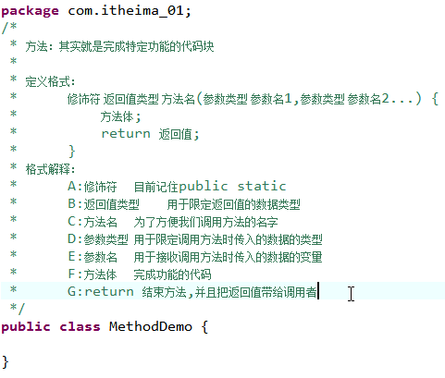

2 参数数量不确定：

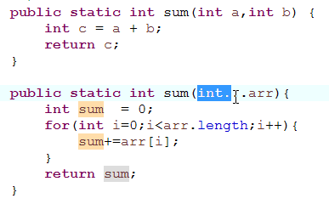

3 **创建方法的快捷键：ctrl+1.在main里面调用不存在的方法，再按这个快捷键。**

4 void型不return。void类型的函数只能直接调用不能打印等，因为没有返回值。

5 主方法main里面写return之后整个程序就没了。

6 **方法重载：即使形参不同也可能是参数相同。并且与返回值无关。参数即使是简单的调换位子也是重载。**

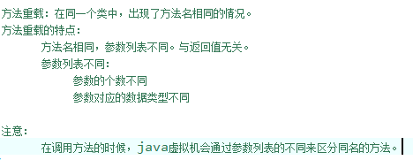

7 **参数类型为int的函数可以接受byte,short类型的数据，若将长数据传入短数据的方法就要对参数进行强制转换。**

8 形式参数：用于接收实际参数的变量。

9 形式参数不影响实际参数：

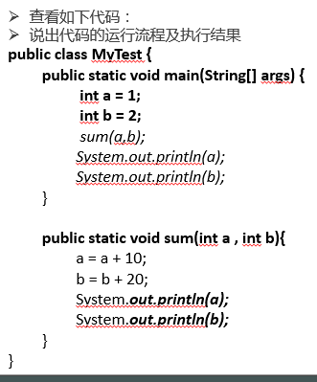

输出11,22,1,2

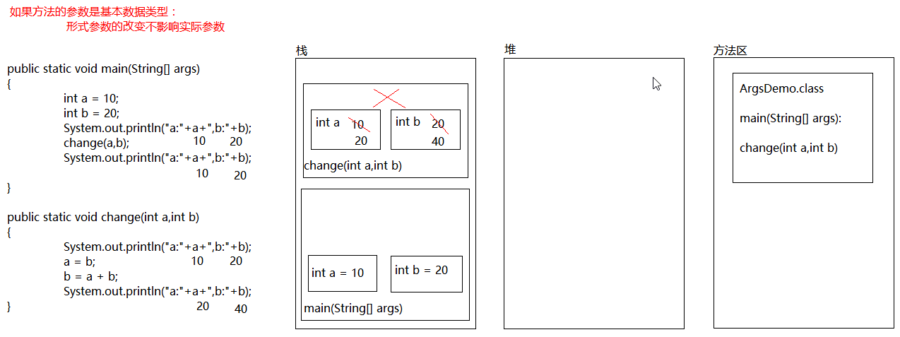

10 方法的形式参数还可以是引用类型：

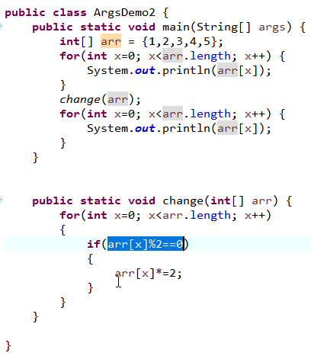

引用类型因为是值引用，所以实际参数会被改变，即形式参数的改变直接影响实际参数。

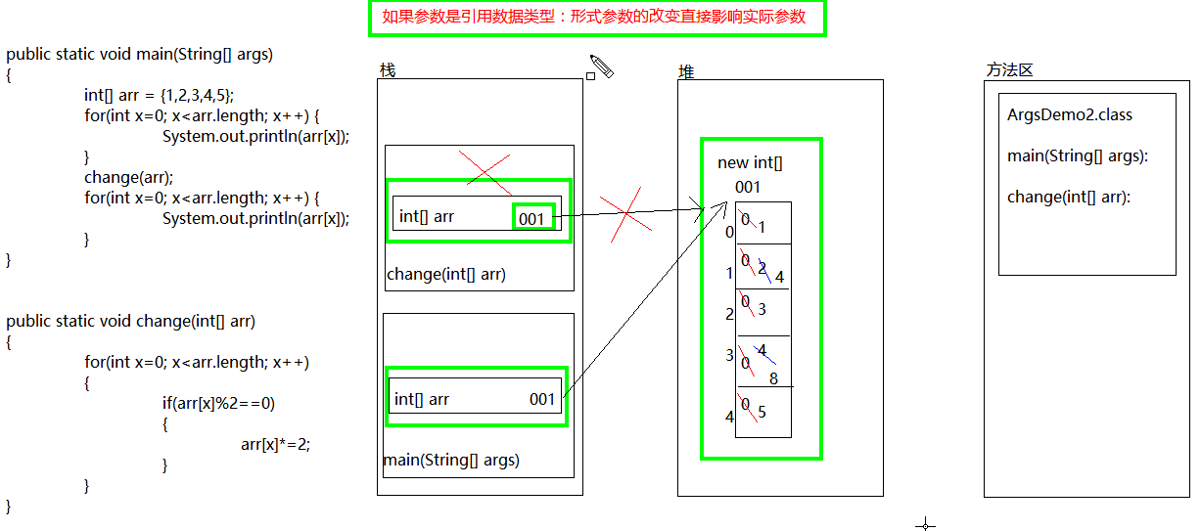

**注意方法区中的方法会进栈，并且用完之后就立即弹栈。**

11 一个方法中只能有一个return返回值。

12